

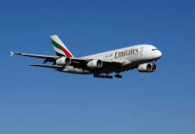

s oder ß s oder ß

Er reichte die Hand zum ... Wir rei_en nach Amerika.

○○○○○ ○○○○○

s oder ß s/ss/ß

Wir rei_en das Blatt durch. Schwei_

○○○○○ ○○○○○

s/ß s/ss/ß

Hör blo_ auf! Der Flu_ flie_t schnell.

○○○○○ ○○○○○

s/ss/ß s/ss/ß

gro_er Klo_ mit So_e Der Strau_ ist bunt.

○○○○○ ○○○○○

rei**s**en Gru**ß**

Bezug: die Reise!



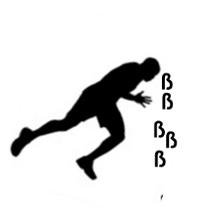

Schwei**ß**  rei**ß**en

Nach langem Vokal nie ss! Bezug: der Riss!

Doppel-s nach langem Vokal wird zum ß!



Der Flu**ss** flie**ß**t schnell. blo**ß**

Fluss: Nach kurzem Vokal nie ß! Nach langem Vokal nie ss!

fließt. Nach langem Vokal nie ss!



Strau**ß** gro**ß**er Klo**ß** mit So**ß**e

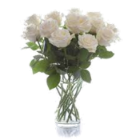Nach langem Vokal nie ss! Nach langem Vokal nie ss! Ein Ein gro**ß**er Strau**ß** wei**ß**er Rosen. 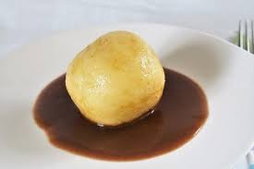





Wort mit ß ss oder ß

Man steht nicht nur auf einem ... Ku

○○○○○ ○○○○○

s oder ß s/ss/ß

Ohne Flei_ keine Prei_. Wir fahren auf der Stra_e.

○○○○○ ○○○○○

s/ß s/ß

Ich hei_e ... Es ist zu hei_ für mich.

○○○○○ ○○○○○

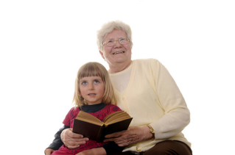

s/ss/ß s/ss/ß

Die wei_e Frau hat wei_e Haare. Wir haben gro_en Spa_.

○○○○○ ○○○○○



Ku**ss** Fu**ß**

Kein ß nach kurzem Kein ss nach langem Vokal!

Vokal! 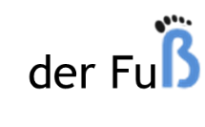



Stra**ß**e Ohne Flei**ß** kein Prei**s**.

Lange Vokal, kein ss! Merkwort Flei**ß**!



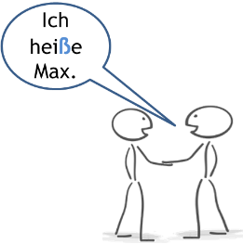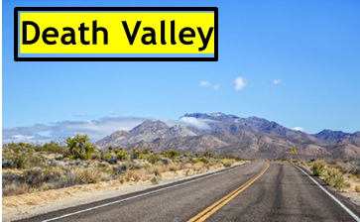hei**ß** hei**ß**e



Wir haben gro**ß**en Spa**ß**. Die wei**s**e Frau hat wei**ß**e Haare.

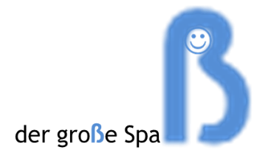 wei**s**e: klug, erfahren

wei**ß**e: farbliche Eigenschaft

 Ich wei**ß**: von wissen.



s oder ß s oder ß

Das (die) Ma_ ist voll. Mit dem Meterma_ wird Ma_ genommen.

○○○○○ ○○○○○

s oder ß s/ss/ß

Wenn es in Strömen gie_t, flie_t Wa_er. in einen Apfel bei_en

○○○○○ ○○○○○

s/ss/ß s/ss/ß

mit dem Schlü_el das Schlo_ schlie_en Der Strick wird bald rei_en.

○○○○○ ○○○○○

s/ss/ß s/ss/ß

Wenn du verrei_t,

rei_t mir der Geduldsfaden. Der Schwei_ mu_ flie_en.

○○○○○ ○○○○○

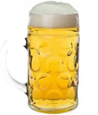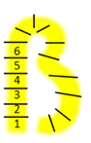Meterma**ß**, Ma**ß** Ma**ß**



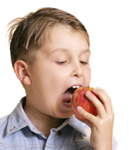bei**ß**en gie**ß**t, flie**ß**t, Wa**ss**er.

Von Bi**ss**! gie**ß**en, flie**ß**en



Der Strick wird bald rei**ß**en. Schlü**ss**el, Schlo**ss**, schlie**ß**en

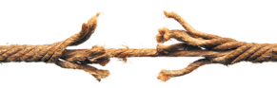Von Ri**ss**! Nie ss nach ie! Nach kurzem Vokal nie ß!

Nach langem Vokal nie ss!



Schwei**ß**, flie**ß**en verrei**s**en (verrei**s**t) rei**ß**en (rei**ß**t)

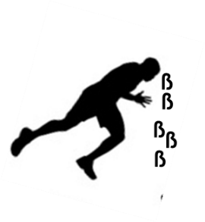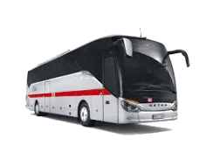flie**ß**en, flo**ss**, geflo**ss**en



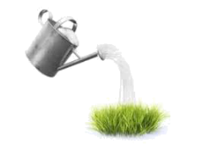

s oder ß S oder ß

mit der Gie_kanne gie_en In den Pau_en sind wir drau_en.

○○○○○ ○○○○○

s oder ß

Sie wurde schlie_lich, s/ß

ganz schön verdrie_lich. Das Scheu_al ist scheu_lich.

○○○○○ ○○○○○

s/ß s/ss/ß

Was ist beim Schwei_en das Wichtigste? sü_

○○○○○ ○○○○○

s/ss/ß s/ss/ß

verge_en, verga_, verge_en gie_en, go_, gego_en

○○○○○ ○○○○○

Pau**s**en, drau**ß**en Gie**ß**kanne, gie**ß**en



Scheu**s**al, scheu**ß**lich schlie**ß**lich

verdrie**ß**lich



sü**ß** schwei**ß**en

Flu**ss**: Nach kurzem Vokal nie ß! Bem Schwei**ß**en am wichtigsten

flie**ß**t. Nach langem Vokal nie ss! ist das **w**!





gie**ß**en, go**ss**, gego**ss**en verge**ss**en, verga**ß**, verge**ss**en

Nach langem Vokal nie ss! Nach kurzem Vokal nie ß!

Nach kurzem Vokal nie ß! Nach langem Vokal nie ss!



mit dem Gewehr schie_en s oder ß

Der Bewei_ ist mir bewu_t.

○○○○○ ○○○○○

s/ss/ß s/ss/ß

der Regengu_ Der Flu_ hat rei_endes Wa_er.

○○○○○ ○○○○○

s/ss/ß s/ss/ß

me_en, ma_, geme_en nur ein bi_chen

○○○○○ ○○○○○

s/ss/ß s/ss/ß

wi_en, wu_te, gewu_t Ein Lehrer wei_ viel!

○○○○○ ○○○○○

Der Bewei**s** ist mir bewu**ss**t. schie**ß**en, scho**ss**, gescho**ss**en

Nach langem Vokal nie ss! Nach kurzem Vokal nie ß!



der Flu**ß** hat rei**ß**endes der Regengu**ss**

Wa**ss**er Nach kurzem Vokal nie ß!



nur ein bi**ss**chen me**ss**en, ma**ß**, geme**ss**en

Nach kurzem Vokal nie ß! Nach kurzem Vokal nie ß!

Nach langem Vokal nie ss!





Ein Lehrer wei**ß** viel! wi**ss**en, wu**ss**te, gewu**ss**t

Nach langem Vokal nie ss! Nach kurzem Vokal nie ß!

